Werktaak voor groep 8
Week: 17 maart 2020 – 20 maart 2020
Dag | Rekenen  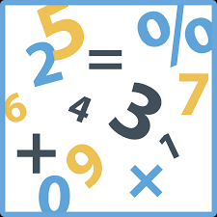 | Tijd | Taal | Tijd | Spelling | Tijd | Lezen | Tijd | Andere opdracht | Tijd
Maandag
Dinsdag | Rekentuin snelh.mix  Rekentuin BVP | 15 min.  15 min. | Taalzee  Werkwoorden  zinsontleden | 15 min.  15 min. | B7 Wk1 L1  B7 Wk1 L2 | 15 min.  15 min.
Woensdag | Rekentuin  MTG | 30 min. | Nieuwsbegrip  woorden | 30 min. | B7 Wk1 L3  B7 Wk1 L4 | 15 min.  15 min.
Donderdag | Rekentuin snelh.mix  Rekentuin BVP | 15 min.  15 min. | Nieuwsbegrip Andere tekst | 30 min. | B7 WK2 L1  B7 Wk2 L2 | 15 min.  15 min.
Vrijdag | Rekentuin  MTG | 30 min. | Taalzee  Eigen keuze | 30 min. | B7 Wk2 L3  B7 Wk2 L4 | 15 min.  15 min.

BVP= Breuken, verhoudingen, procenten. Kies één of meedere van deze onderdelen.
MTG=Meten, tijd geld. Kies één of meedere van deze onderdelen.

